…………………………………………………………. LİSESİ COĞRAFYA 10 DERS PLANI
BÖLÜM I
Dersin adı | Coğrafya | TARİH | 04-08/01/2021
Sınıf | 10 | SÜRE | 40+40 dk
Öğrenme alanı | A) Doğal Sistemler
Konu | YERYÜZÜNDEKİ TOPRAKLAR
BÖLÜM II
Hedef ve Davranışlar Kazanımlar | 10.1.12. Yeryüzündeki toprak çeşitliliğini oluşum süreçleri ile ilişkilendirir.
Coğrafi Beceriler | Değişim ve sürekliliği algılama
Güvenlik Önlemleri (Varsa): | ---
Öğretme-Öğrenme-Yöntem ve Teknikleri | Fiziksel, kimyasal ve biyolojik ayrışma kavramları verilir. Toprağın katmanları ve toprağın oluşumunu etkileyen faktörlere değinilir. Toprak çeşitlerinin özellikleri ve yeryüzündeki dağılışı verilir.
Kullanılan Eğitim Teknolojileri-Araç, Gereçler ve Kaynakça  * Öğretmen  * Öğrenci | Ders kitabı ve yardımcı kitaplar, Etkileşimli tahta, EBA Ders materyalleri, bilgisayar, animasyon ve videolar, haritalar, yeryüzüne ait uydu görüntüleri, grafik, resim ve şekiller.
Öğretme-Öğrenme Etkinlikleri
YERYÜZÜNDEKİ TOPRAKLAR

Toprak; yer kabuğunu oluşturan kayaçların ayrışmasıyla oluşan, içinde çeşitli inorganik ve organik maddeler, canlı organizmalar, hava ve su bulunan yüzeysel örtüdür. Bu örtü, inorganik ve organik maddelerin uzun bir zaman sürecinde karışması sonucu gevşek bir yapı hâlinde oluşur. Kayaçların ufalanmasıyla toprağın inorganik kısmı, bitki ve diğer canlıların ayrışmasıyla da organik kısmı oluşur. Toprak örtüsü, bitkilerin yetiştiği ve tutunduğu; içinde çeşitli canlıların yaşadığı ve farklı sanayi kolları için ham madde ihtiyacının karşılandığı önemli bir zenginliktir.

Toprak oluşumu; yer kabuğunu oluşturan kayaçların fiziksel, kimyasal ve biyolojik olarak ayrışmasıyla başlar.
Fiziksel (mekanik) ayrışma, yer kabuğunu oluşturan kayaçların çeşitli nedenlerle daha küçük parçalara ayrılması ve ufalanmasıdır. Bu ayrışmanın temel nedeni, birbiri ardınca devam eden günlük sıcaklık farklarıdır. Isınma ve soğuma sonucunda taşları oluşturan mineraller gündüz genleşir, gece de büzüşür. Kayaçlarda yıllarca devam eden bu faaliyet neticesinde çatlaklar oluşur ve kayaçlar birbirinden ayrılarak ufalanır. Fiziksel ayrışma; nem oranının az olduğu çöller, yüksek kesimler ve karasal iklim bölgelerinde daha fazla görülür. Özellikle de sıcaklık farkının fazla olduğu çöllerde fiziksel parçalanma sonucu kumlar oluşur.

Fiziksel ayrışmanın bir diğer nedeni, kayaçların çatlak kısımlarını dolduran suların buralarda donarak genişlemesidir. Dağların yüksek kesimlerinde ve kutuplara yakın alanlarda gece sıcaklığı genellikle 0 ºC’nin altına düşmektedir. Gündüz kayaçların çatlaklarını dolduran sular, gece soğumaya bağlı olarak donar ve hacimce genişler. Hacminin genişlemesiyle buz kayaca basınç uygular ve onu zamanla parçalar. Bu olayın uzun yıllar boyunca tekrarlanmasıyla kayaçlar daha küçük parçalara ayrılır.

Kurak dönemlerde zemindeki suyun buharlaşması, suyun içerisinde bulunan tuzun kristalleşerek çatlaklarda birikmesine neden olur. Çatlaklarda biriken tuzlar, nemli dönemlerde suyu bünyesine alarak hacimce genişler ve kayalara uyguladığı basınçla çatlakların da genişlemesine yol açar. Bu faaliyetin defalarca tekrarlanmasının sonucunda kayaçlar ayrışmaya başlar. Ayrışmaya neden olan bir diğer etken de akarsu, rüzgâr, buzul gibi dış kuvvetlere ait faaliyetlerdir. Bu unsurlar kayaçların birbirine veya zemine çarparak parçalanmasına neden olur.

Kimyasal çözünme, toprak oluşumunda oldukça etkili olup kayaçları oluşturan minerallerin suyun etkisiyle çözünmesi şeklinde gerçekleşir. Kimyasal çözünmede su ile birlikte sıcaklık da önemli bir etkendir. Yeterli miktarda suyun bulunduğu alanlarda sıcaklık ne kadar fazla ise çözünme de o kadar hızlıdır. Dolayısıyla sıcaklık ve nemin fazla olduğu ekvatoral, savan, Akdeniz ve okyanusal iklim bölgelerinde kimyasal
çözünme şiddetlidir. Bunun yanında yükseklere çıkıldıkça yağış artmakta fakat sıcaklık azalmaktadır. Sıcaklığın azalmasına bağlı olarak buralarda kimyasal çözünme zayıflamakta ve fiziksel ayrışma şiddetlenmektedir. Kimyasal çözünmede suyun ve sıcaklığın yanı sıra kayacın çeşidi de önemli bir etkendir. Direnç anlamında birbirinden farklı özelliklere sahip olan kayaçların bazıları, suyun etkisiyle daha kolay çözünür. Bu nedenle kimyasal tortul kayaçların yaygın olduğu karstik bölgelerde kimyasal çözünme yoğun olarak görülür.
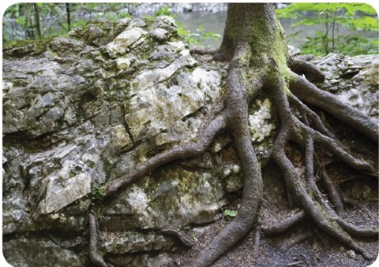

Biyolojik ayrışma, canlıların çeşitli yollardan kayaçları parçalamasıyla meydana gelir. Örneğin bitki köklerinin gelişmesi ile kayaçlara ait yarık ve çatlaklar genişler. Bu olay, kayaçların parçalanarak toprak için gerekli olan materyale dönüşmesine yardımcı olur. Kayaçların biyolojik ayrışmasında bitki köklerinden çıkan asitlerin yanı sıra toprağın içinde yaşayan karınca, solucan, fare, köstebek gibi canlıların da etkisi vardır.

Toprağın Yapısı
Yandaki toprak profiline bakıldığında toprağın yukarıdan aşağıya doğru farklı tabakalardan meydana geldiği görülür. Bu tabakalara horizon
denir. Toprak horizonları, fiziksel ve kimyasal olarak farklı özelliktedir. Toprak katmanları o bölgenin anakaya, iklim ve canlı çeşitliliğine göre şekillenir. Olgun bir toprağın dört ana horizonu bulunur.

Not: Başta bitkiler olmak üzere canlı atıklarının toprağa karışması ve toprakta ayrışması sonucu humus adı verilen bir örtü oluşur. Humus bakımından zengin topraklar, tarım açısından oldukça elverişlidir. Ayrıca topraktaki humus miktarı arttıkça toprağın rengi de koyulaşır.

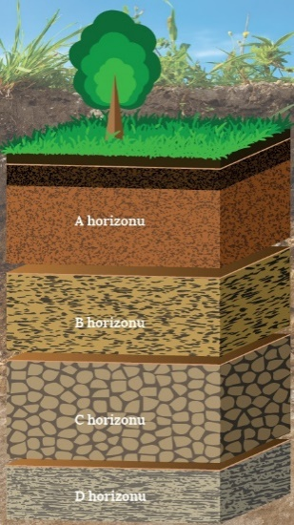
Toprağın Katmanları (Horizonları)

A horizonu: Bitki köklerinin ve diğer canlıların en fazla bulunduğu toprağın en üst katmanıdır. Bitki ve hayvan artıklarının ayrışması sonucu oluşan organik madde bu katmanda bulunur. A horizonu; humus bakımından zengin, koyu renkli ve tarım açısından oldukça elverişlidir. Bu horizonda bulunan tuz, kil, kireç gibi suda çözünebilen maddeler yağmur sularıyla alt kısımlara taşınır. Bu nedenle bu katmana yıkanma katmanı da denir.

B horizonu: A horizonunda yıkanan kil, kireç, tuz gibi suda çözünebilen maddelerin biriktiği katmandır. Bu nedenle bu horizona birikme katmanı da denir. B horizonu genellikle açık renklidir.

C horizonu: Bu horizonda anakaya çok az ayrışmıştır. Anakayaya ait iri parçaların dağılmış hâlde bulunduğu ve toprağın henüz oluşmadığı katmandır.

D horizonu: Ana materyalin bulunduğu katmandır. Bu horizonda anakaya henüz ayrışmadığı ve çözünmeye uğramadığı için kayaçlar büyük parçalar şeklindedir.

Toprağın Oluşumunu Etkileyen Faktörler
Toprağın oluşumunu etkileyen çeşitli faktörler vardır. Bunlar; iklim, anakaya, yeryüzü şekilleri, biyotik faktörler ve zamandır.

İklim, toprağın oluşumunu etkileyen en önemli faktördür. Sıcaklık ve yağış, kayaçların fiziksel ve kimyasal parçalanmasını etkiler. Kurak ve yarı kurak iklimlerde kimyasal çözünmenin yetersizliğinden dolayı toprak oluşumu yavaş gerçekleşir. Bu bölgelerde bitki örtüsünün de cılız olması toprağın en önemli unsuru olan organik madde miktarını etkiler. Kurak iklimlerde yağışların azlığına bağlı olarak topraktaki yıkanma az olduğu için yüzeyde tuz ve kireç birikimi artar. Yağışın fazla olduğu nemli iklim bölgelerinde ise kimyasal ayrışmanın şiddetine bağlı olarak toprak oluşumu hızlıdır. Aşırı yağışların görüldüğü bölgelerde topraktaki tuz, kireç ve organik maddeler alt kısımlara taşındığı için toprak genellikle mineral bakımından fakir kalmaktadır.

Toprak oluşumu için öncelikle anakayanın ayrışması ve çözünmesi gerekir. Toprağın ana materyalini oluşturan kayaçların özellikleri ve ayrışmaya karşı dirençleri toprağın oluşum hızını ve türünü etkiler. Toprak ana materyali, mermer ve bazalt türü sert kayaçlardan oluşabileceği gibi kum ve volkan külü gibi gevşek yapılı malzemelerden de oluşabilir. Toprağın rengi, gözenek ve mineral yapısı anakayanın özelliğine
göre farklılık gösterir. Ayrıca toprağın killi, kireçli, kumlu ve tuzlu olmasında da anakaya önemli bir etkiye sahiptir. Örneğin koyu renkli ve sert bir magmatik kayaç olan bazalt üzerinde koyu renkli ve besin maddesi yönünden zengin topraklar oluşurken kalker üzerinde ise kireç yönünden zengin topraklar oluşur.
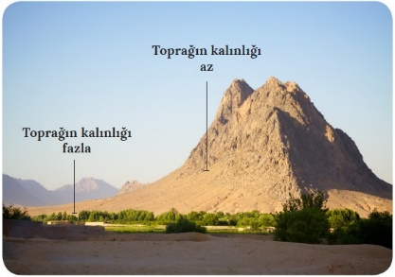
Yeryüzü şekilleri toprak oluşumunda etkili olan diğer bir faktördür. Yükseltinin artmasına bağlı olarak sıcaklık azalırken belirli seviyeye kadar da yağış artar. Bu durum, bitkilerin kuşaklar hâlinde yer almasına ve bu kuşaklar altında farklı toprak tiplerinin oluşmasına neden olur. Eğimin fazla olduğu yerlerde ayrışan malzemenin dış kuvvetler tarafından taşınması daha kolay olduğu için toprak ince bir yapıya sahiptir. Eğimin az olduğu yerlerde ise toprak daha kalın bir yapıdadır. Bakı durumu; yamaçlardaki sıcaklık, buharlaşma ve nemliliğin yanı sıra toprak oluşumunu da etkiler. Ayrıca dağların denize dönük yamaçlarının bol yağış alması, toprağın fazla yıkanmasına neden olurken bu yamaçlardaki gür bitki örtüsü de topraktaki organik madde miktarını artırmaktadır.

Biyotik faktörler, toprak oluşumunda etkili olan bir başka unsurdur. Bitkiler, toprak oluşumunda faaliyet gösteren en önemli canlılardır. Bitkilerin dal, yaprak, meyve ve kabuk gibi kısımlarının toprağa karışmasıyla topraktaki organik madde miktarı artar. Bitki örtüsü sayesinde yağışlarla gelen suyun toprak içine sızması kolaylaşırken yüzeysel akışın da yavaşlamasıyla toprak erozyonu önlenmiş olur. Ayrıca bitki köklerinin kaya çatlaklarına yerleşmesiyle veya bu köklerden çıkan asitlerle anakayanın ayrışması sağlanır.

Toprak içerisinde bulunan mikroorganizmalar da toprak oluşumunda önemli bir görev üstlenmektedir. Bu canlılar, toprağa karışan bitki ve hayvan parçalarının ayrışmasını ve bunların organik maddeye dönüşmesini sağlar. Ayrıca solucan, köstebek, tavşan ve fare gibi hayvanların toprağın havalandırılması, karıştırılması veya topraktaki su akışının düzenlenmesi gibi faaliyetleri de toprak oluşumunu etkileyebilmektedir.

Toprak oluşumu uzun bir zaman sürecinde gerçekleşir. Toprağın oluşabilmesi için anakayanın çözünmesi, çözünen malzeme üzerine bitki örtüsü ve canlıların yerleşmesi, yerleşen bu unsurların ayrışarak humusa dönüşmesi veya toprağa karışması gibi uzun soluklu faaliyetlere ihtiyaç vardır. Toprağın horizonlaşması ve olgun hâle dönüşebilmesi için de binlerce yıllık bir zaman gereklidir. Sıcak ve nemli iklim bölgelerinde anakaya kolay ayrıştığı için toprak oluşumu hızlı, kurak bölgelerde ise kimyasal çözünme yetersiz olduğu için toprak oluşumu yavaş gerçekleşmektedir.
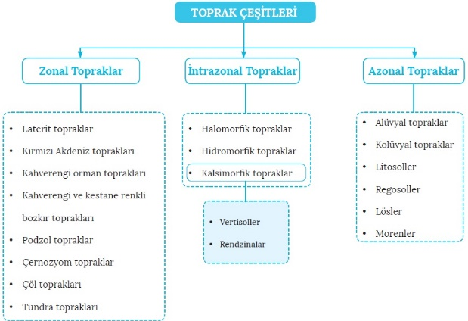
Not: Toprak oluşumu için en uygun özelliklere sahip yerler, nemli ve sıcak iklim bölgeleridir. Yapılan araştırmalara göre bu alanlarda dahi 40-50 santimetrelik bir toprak tabakasının oluşabilmesi için en az 20-25 bin yıllık bir zamana ihtiyaç olduğu saptanmıştır.

Zonal Topraklar

Bir bölgede etkili olan iklim ve bitki örtüsü şartlarına göre düz veya hafif eğimli yamaçlarda anakayanın ayrışması sonucu oluşan topraklardır. Bütün horizonların bulunduğu bu toprakların dağılışı, yeryüzündeki iklim ve bitki örtüsünün dağılışıyla genel olarak uyumludur.

Laterit topraklar, sıcaklık ve nemin yüksek olduğu Ekvator çevresinde görülür. Kimyasal ayrışmanın fazla olmasından dolayı toprağın oluşumu daha kısa sürede gerçekleşirken kalınlığı artmaktadır. Yağışın fazla olması, mineraller ve humusun toprağın alt kısımlarına taşınmasına neden olmuştur. Demir oksit bakımından zengin olan lateritler kızıl renktedir. Bu topraklar, yoğun bitki örtüsüne sahip olmasına rağmen aşırı yıkanma ve canlıların humusu tüketmesi nedeniyle organik madde bakımından fakirdir. Bu durum, tarımsal verimin düşmesine yol açar.

Kırmızı Akdeniz toprakları (terra rossa), Akdeniz iklim bölgesinde kızılçam ağaçları ve maki bitki örtüsü altında özellikle de kalkerler üzerinde oluşur. Bu toprakların en önemli özelliği, bileşiminde çok miktarda demir oksit bulunduğundan kırmızı renkli olmasıdır. Organik madde miktarının az olduğu bu topraklar, genellikle kalker üzerinde geliştiği için kireç yönünden zengindir. Dolin, uvala, polye gibi karstik çukurların tabanlarında oluşabilen terra rossalar, karstik yörelerdeki başlıca tarım alanlarını oluşturur.

Kahverengi orman toprakları, orta kuşağın nemli iklim bölgelerinde yaprağını döken ağaçlardan meydan gelen ormanların zemininde oluşur. Buna bağlı olarak toprak, organik madde bakımından oldukça zengin ve koyu renklidir. Yıkanmanın yeterli olmasından dolayı kireç oranı düşük olan bu topraklar, tarım açısından oldukça elverişlidir.

Kahverengi ve kestane renkli bozkır toprakları, yağış miktarının azaldığı orta kuşak karalarının iç kesimlerindeki bozkırlarda oluşur ve organik madde bakımından fakirdir. Yıllık yağış miktarının 400 mm'nin altına düştüğü alanlarda kahverengi bozkır toprakları, üzerine çıktığı alanlarda ise kestane renkli bozkır toprakları oluşur. Organik madde bakımından fakir olan bu topraklarda A horizonu ince, yıkanma yetersiz olduğu için de kireç birikimi fazladır.

Podzol topraklar, nemli ve soğuk ortamlarda iğne yapraklı ormanların altında oluşmuştur. A horizonu şiddetli yıkanmadan dolayı boz renklidir. Yıkanmanın fazla olması, organik maddelerin taşınmasına ve besin maddeleri bakımından da fakir bir toprak oluşumuna neden olmuştur.

Çernozyom topraklar, orta kuşağın yarı nemli alanlarında uzun boylu çayırlar altında oluşur. Sıcaklığın düşük olması, zengin çayır örtüsünün yavaş yavaş parçalanmasına neden olmakta bu durum da toprağın organik madde yönünden zenginleşmesini sağlamaktadır. Koyu renkli olduğu için bu topraklara kara topraklar da denir. İklim bölgelerinin soğuk olması, bu topraklardan tarımdan çok hayvancılık faaliyetlerinde yararlanılmasına neden olmuştur.

Çöl toprakları, yıllık yağış miktarının az ve bitki örtüsünün çok cılız olduğu çöl iklimine ait alanlarda oluşur. Çöl topraklarının en önemli özelliği yağış yetersizliğinden dolayı yıkanmanın az, şiddetli buharlaşmadan dolayı da tuz ve kireç oranının fazla olmasıdır. Organik madde bakımından fakir olan bu toprakların tarımsal değeri çok azdır. Fakat son yıllarda modern sulama teknolojilerine bağlı olarak bazı çöl topraklarında tarımsal faaliyetler görülmektedir.

Tundra toprakları, özellikle Kuzey Yarım Küre'de tundra ikliminin etkili olduğu alanlarda görülür. Kışın düşük sıcaklıktan dolayı donan, yazın da çözünerek bataklık hâlini alan bu toprakların tarımsal açıdan önemi çok azdır.

İntrazonal Topraklar

Oluşumunda yeryüzü şekilleri ve anakaya gibi faktörlerin etkisinin daha belirgin olduğu topraklardır. Ana materyalin fiziksel ve kimyasal özellikleri bu topraklar üzerinde daha etkilidir. Bütün horizonların tam olarak gelişemediği intrazonal topraklarda genellikle A ve C horizonlarının daha fazla geliştiği görülmektedir.

Halomorfik topraklar, havza tabanlarında suda çözünmüş hâlde bulunan çeşitli tuz ve karbonatların suyun buharlaşması sonucu toprağın yüzeyinde veya derinliklerinde birikmesiyle oluşur. Kurak-yarı kurak iklim bölgelerinde görülen ve sadece tuzcul bitkilerin yetiştiği bu çorak topraklar, tarım için elverişli değildir.

Hidromorfik topraklar; taban su seviyesinin yüksek, drenajın da kötü olduğu sazlık ve bataklık alanlarda oluşur. Tarıma elverişli olmayan bu topraklar; devamlı veya uzun süre su altında olduğundan suyu seven saz, ot ve kamışlarla kaplıdır.

Kalsimorfik topraklar, killi veya kireçli olup yumuşak kireç taşı ve killi kireç taşları üzerinde oluşur. Bu topraklar, vertisoller ve rendzinalar olmak üzere ikiye ayrılır.

• Vertisoller: Özellikle eski göl tabanlarındaki killi anakaya üzerinde oluşur. Anakayanın killi olmasından dolayı bünyesinde fazla miktarda kil bulunan bu topraklar kurak dönemde çatlar. Bu dönemde çatlaklardan dökülen malzemeler, toprağın yağışla birlikte şişmesinden dolayı tekrar yüzeye çıkar. Bu nedenle bu topraklara “dönen toprak” anlamına gelen vertisol adı verilmiştir.
• Rendzinalar: Genellikle koyu renkte olup alt kısımları kireç yönünden zengin olan bu topraklar, yumuşak kireç taşları üzerinde oluşur.

Azonal Topraklar

Dış kuvvetlerin aşındırıcı etkisi sonucu taşınarak biriktirilen malzemenin ayrışmasıyla oluşan topraklardır. Düzenli horizon yapısına sahip olmayan bu topraklar, genellikle mineral yönünden zengindir.

Alüvyal topraklar, akarsuların taşıdığı malzemenin (alüvyon) delta veya dağ içi ovaları gibi eğimin az olduğu alanlarda birikmesiyle oluşur. Oldukça kalın ve geçirgen olan bu topraklar, akarsuyun geçtiği yerlerde anakayanın özelliklerinden etkilenir. Alüvyonlar, besin maddesi yönünden zengin ve tarım için oldukça elverişlidir.

Kolüvyal topraklar, eğimli yamaçlarda ayrışan malzemenin sel suları ve yer çekiminin etkisiyle dağların eteklerinde birikmesi sonucu oluşur. Kumlu ve çakıllı bir yapıya sahip olan bu toprakların su geçirgenliği yüksek, su tutma kapasiteleri ise düşüktür. Bu toprakları oluşturan kumların erozyonla taşınması sonucu geride iri malzeme kalır. Bu şekilde oluşan topraklara da litosol (taşlı toprak) denir.

Regosoller, volkanlardan çıkan kum boyutundaki malzeme ile akarsuların oluşturduğu kum depoları üzerinde oluşur.

Lösler rüzgârların, morenler de buzulların taşıdıkları malzemelerin birikmesiyle oluşan topraklardır.
Ölçme-Değerlendirme  • Bireysel öğrenme etkinliklerine yönelik Ölçme Değerlendirme  • Grupla öğrenme etkinliklerine yönelik Ölçme Değerlendirme  • Öğrenme güçlüğü olan öğrenciler ve ileri düzeyde öğrenme hızında olan öğrenciler için ek Ölçme-Değerlendirme etkinlikleri | - Humus nedir?  - Toprak oluşumunu etkileyen faktörler nelerdir?  - Terra-rossa toprakların özelliklerini söyleyiniz?  - Azonal topraklardan alüvyal toprakların özellikleri nelerdir?  5.  Dış kuvvetler tarafından aşındırılarak taşınan malzemelerin birikmesiyle oluşan topraklara azonal topraklar adı verilmektedir. Alüvyaller, kolüvyaller, lösler, morenler ve regosoller azonal toprak grubu içerisinde bulunmaktadır.  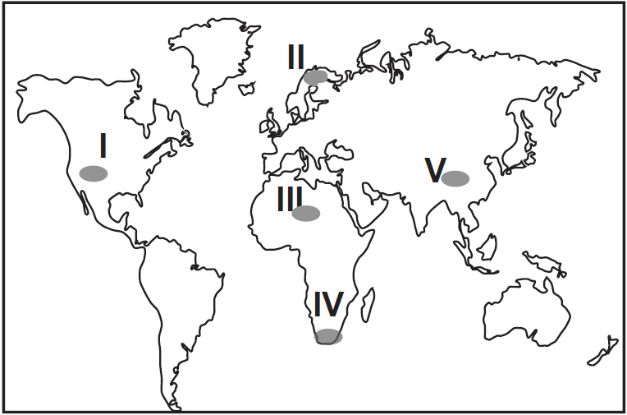  Yukarıda Dünya haritası üzerinde numaralandırılarak verilen bölgelerin hangisinde morenlerin daha yaygın olarak görülmesi beklenir?  A) I B) II C) III D) IV E) V
Dersin Diğer Derslerle İlişkisi
BÖLÜM IV
Planın Uygulanmasına İlişkin Açıklamalar | Konu ……….. ders saatinde işlenmiş, gerekli değerlendirmeler yapılarak amacına ulaşmıştır.  Aksayan yönler:…………………………………………………………………………………

………………………….. ………………………. Coğrafya Öğretmeni Okul Müdürü

